1. Полное наименование проекта:
Биопрепарат с фитостимулирующими свойствами "Родомикс"
2. Краткое описание проекта
Загрязнение нефтью и нефтепродуктами окружающей среды является актуальной экологической проблемой современного мира. Микробиологический метод ликвидации нефтяных загрязнений наиболее экологически безопасен и является наиболее дешевым, поскольку не требует больших объемов использования специальной дорогостоящей техники или реактивов. Предлагаемое к разработке и внедрению изобретение относится к области экологии, в частности, к способам очистки объектов окружающей среды, загрязненных нефтью и нефтепродуктами с использованием нефтеокисляющих микроорганизмов, вносимых в объект очистки. Планируется разработать и внедрить бактериальный препарат Родомикс и способ его применения, обеспечивающий высокоэффективную микробиологическую очистку буровых отходов, нефтяных шламов и загрязненного нефтепродуктами грунта на территории специализированных полигонов биологической очистки, либо в месте расположения отходов. В основу предлагаемого к разработке биопрепарата легли исследования биотехнологического потенциала природных штаммов нефтеокисляющих микроорганизмов. Предлагаемое изобретение отличается использованием консорциума новых высокоэффективных природных штаммов микроорганизмов, обладающих фитостимулирующими свойствами, углеводородокисляющей активностью в отношении широкого спектра нефтепродуктов, позволяющих ликвидировать любые типы нефтяных загрязнений и адаптированых к климатическим условиям ЮФО и песчаным грунтам. В зависимости от типа и характера нефтяного загрязнения предусматривается быстрая смена, входящих в состав препарата штаммов микроорганизмов это дополнительно способствует активизации аборигенной почвенной микрофлоры и сокращает сроки очистки от нефти и нефтепродуктов. При ликвидации последствий разлива нефти на почвах сельхозназначения использование биопрепарата позволяет элиминировать нефтяное загрязнение и при полном отсутствии токсичности передать очищенную почву в сельхозпользование. Детоксикация нефтешламов при помощи биопрепарата производится на специально оборудованных площадках. Полученный технический рекультивационный грунт используется на территории предприятия, для восстановления ландшафтов, регенерации нейдобий и т.д.
3. Продукт(ы) проекта
Биопрепарат с фитостимулирующими свойствами "Родомикс". Основными видами продукта являются: биопрепарат (различные формы) и услуги по обработке им нефтезагрязнённых объектов. Биопрепарат – представляет собой концентрат специально отобранных и подготовленных клеток нефтеоксиляющих бактерий, источников их роста, микроэлементов, биосурфактантов и др. необходимых компонентов. Возможны несколько форм биопрепарата – жидкая суспензия, паста, лиофилизированная форма, иммобилизованная на сорбенте форма. Услуги по обработке – включают в себя (в вариантах) транспортировку биопрепарата до места его применения, активацию и приготовление рабочих суспензий, внесение в обрабатываемый субстрат.
4. Уровень зрелости проекта
НИР/НИОКР; создание нового производства
5. Категория предприятий, заинтересованных в результатах проекта
В результате анализа рынка установлено что основными потребителями данного продукта будут нефтедобывающие, нефтеперерабатывающие и нефтетранспортирующие предприятия не только Юга страны но и в других ее регионах, а также стран ближнего и дальнего зарубежья. Продукт решает проблему удаления нефтесодержащих отходов производств (нефтешламы, нефтезагрязнённый грунт, песок, вода, буровые отходы), восстановления загрязненных нефтью сельхозугодий
6. Патентная защита проекта
Имеютя патенты РФ на штаммы микроорганизмов, в разработке патент на биопрепарат, в который будут входить эти штаммы
7. Сведения об экспертизе проекта
Экспертиза не проводилась. Проект представлялся на международных выставках и конкурсах и получил высокие оценки (Приложение).
8. Место реализации проекта
Краснодарский край, ЮФО
9. Стоимость проекта и сроки его реализации
Расчетная стоимость проекта 19,0 млн руб, длительность инвестиционной стадии 36 – 38 мес; срок возврата инвестиций – от даты начала проекта 48 – 52 мес
10. Наличие соинвестора
Нет
11. Риски проекта
Возможные риски обусловленные сложившимися стереотипами в области применения нефтеокисляющих биопрепаратов, а также конку-ренция с аналогичными препаратами существующими на рынке
12. Уровень инновационности проекта
Создана коллекция высокоактивных нефтеокисляющих микроорганизмов, обладающих фитостимулирующими свойствами, определены приципы культивирования штаммов в лабораторных и производственных условиях, эффективность штаммов подтверждена в полевых условиях в рамках выполнения хоздоговорных работ по биологической очистке нефтесодержащих отходов
13. Сведения об разработчике проекта
ФГБОУ ВО «Кубанский государственный университет»
Авторы:
Карасева Э.В., к. б. н., профессор;
Худокормов А.А., к. б. н.;
Волченко Н.Н., к. б. н.;
Самков А.А. к. б. н.;
Карасев С.Г., к. б. н.
Контактная информация:
350040, ул. Ставропольская, 149, биологический факультет,
кафедра «генетики, микробиологии и биохимии», тел./факс: 8 (861) 235-35-36,
e-mail: microgenbio@yandex.ru

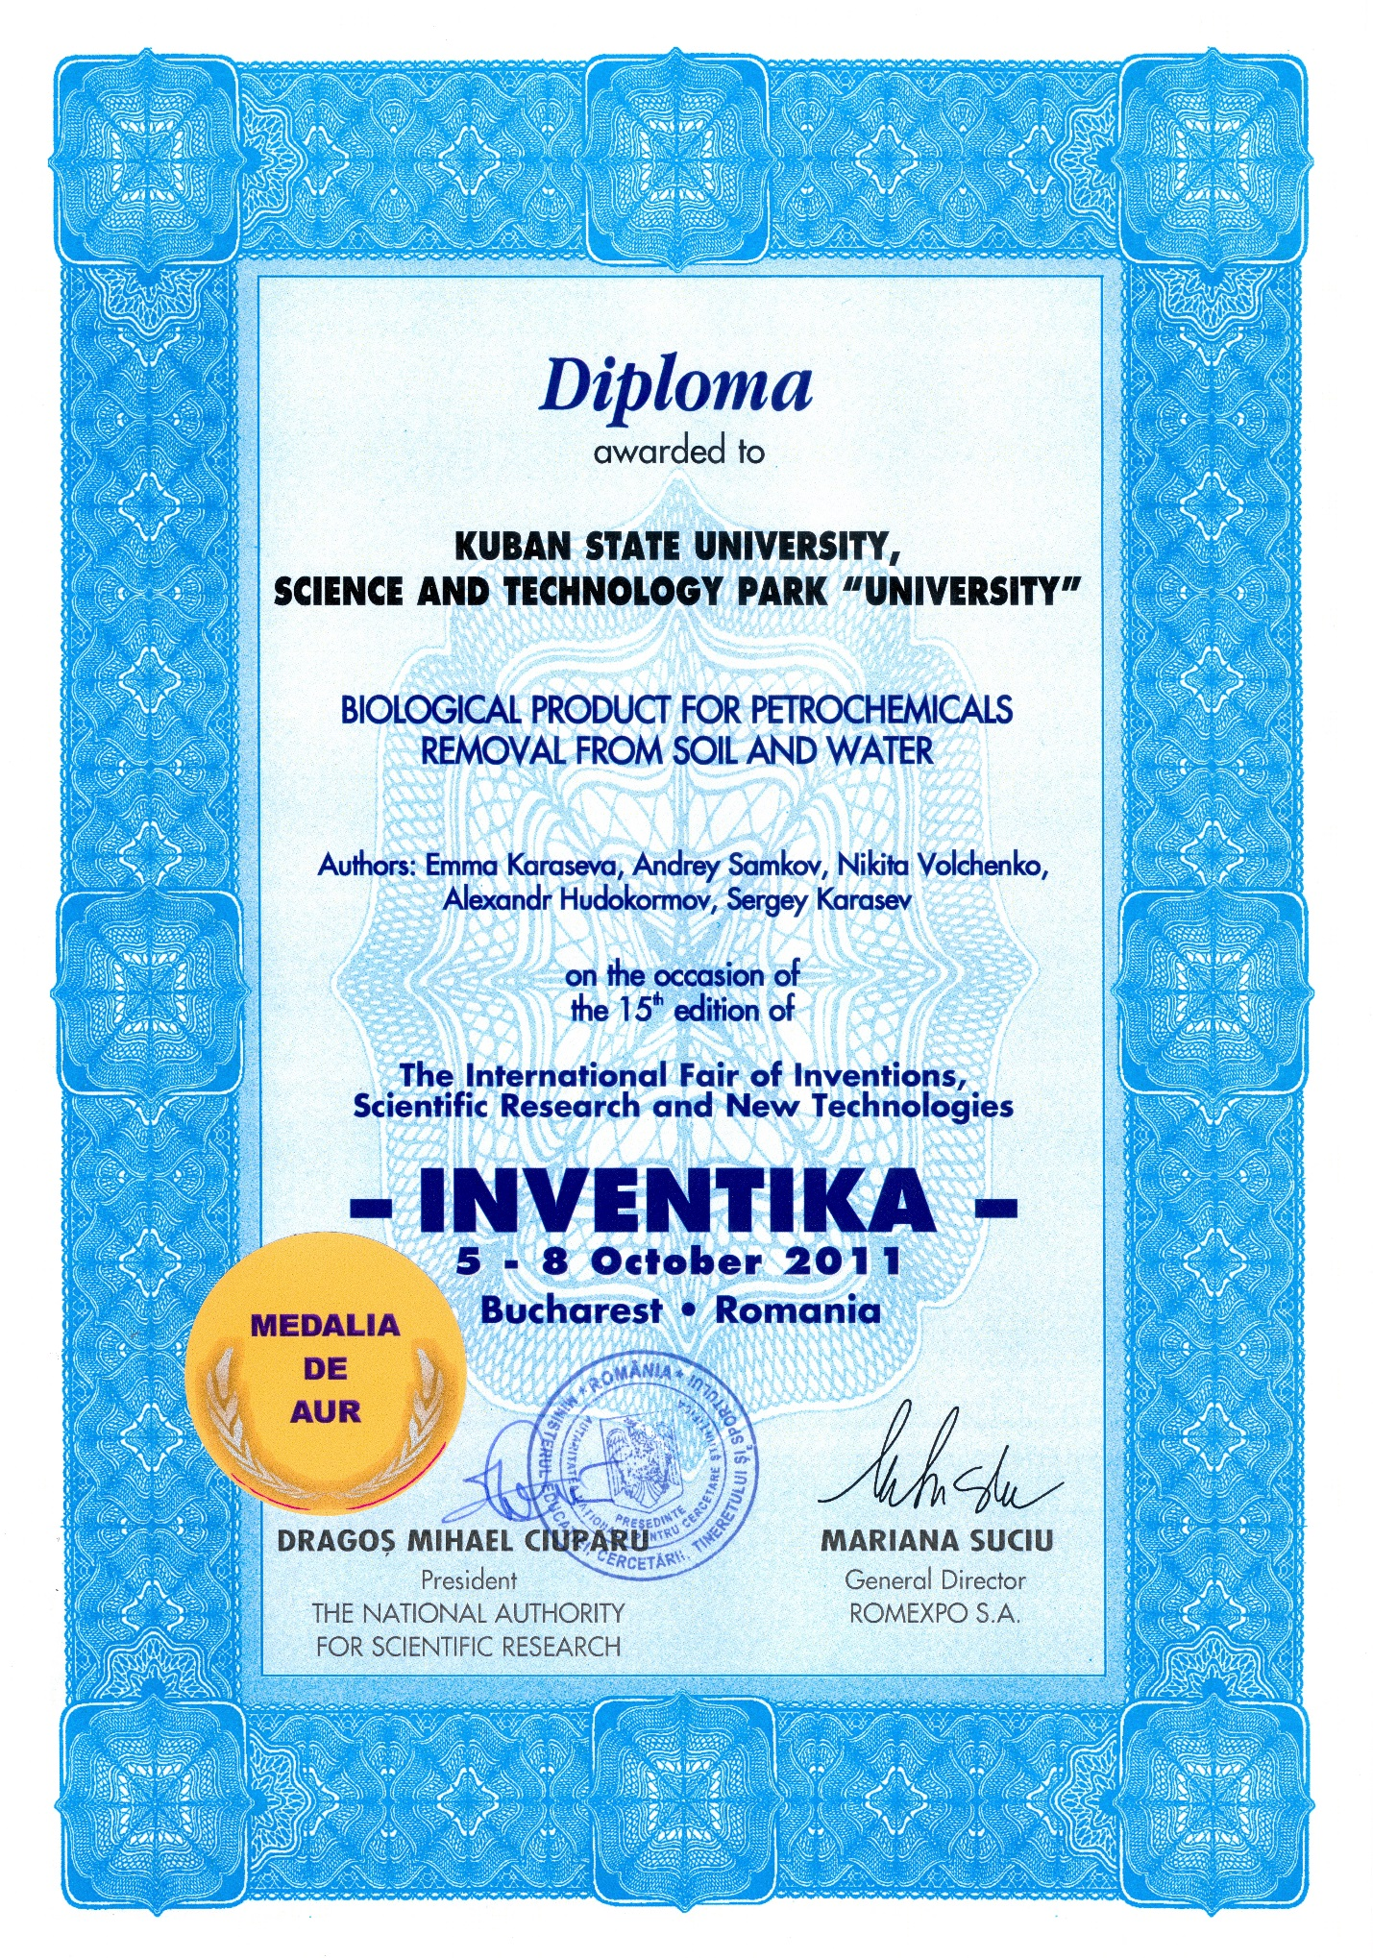

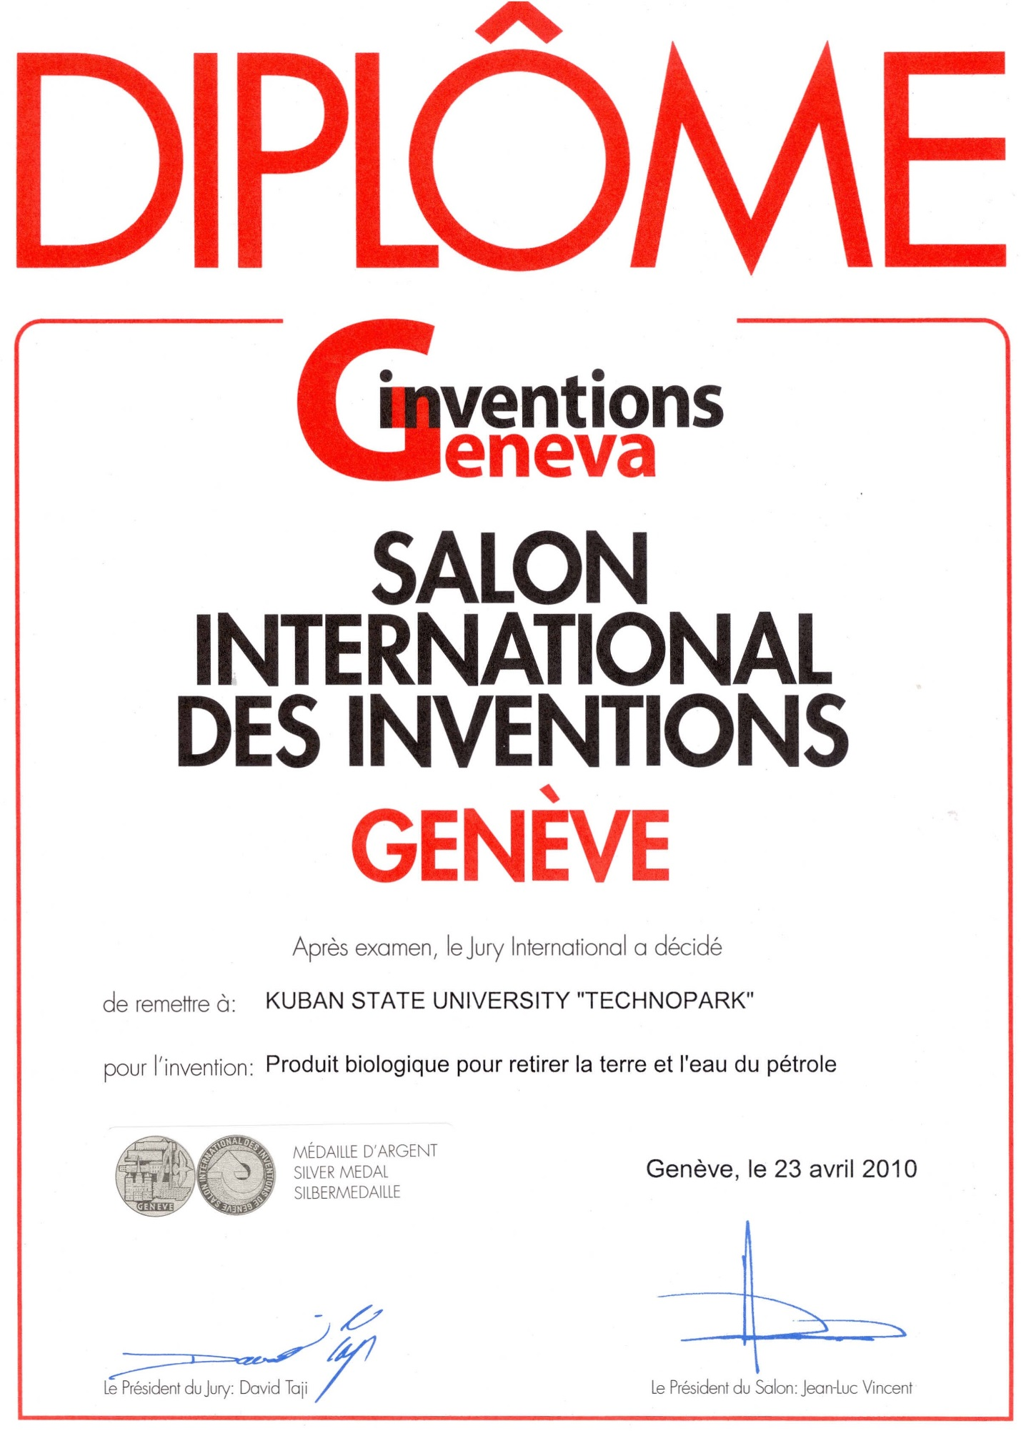

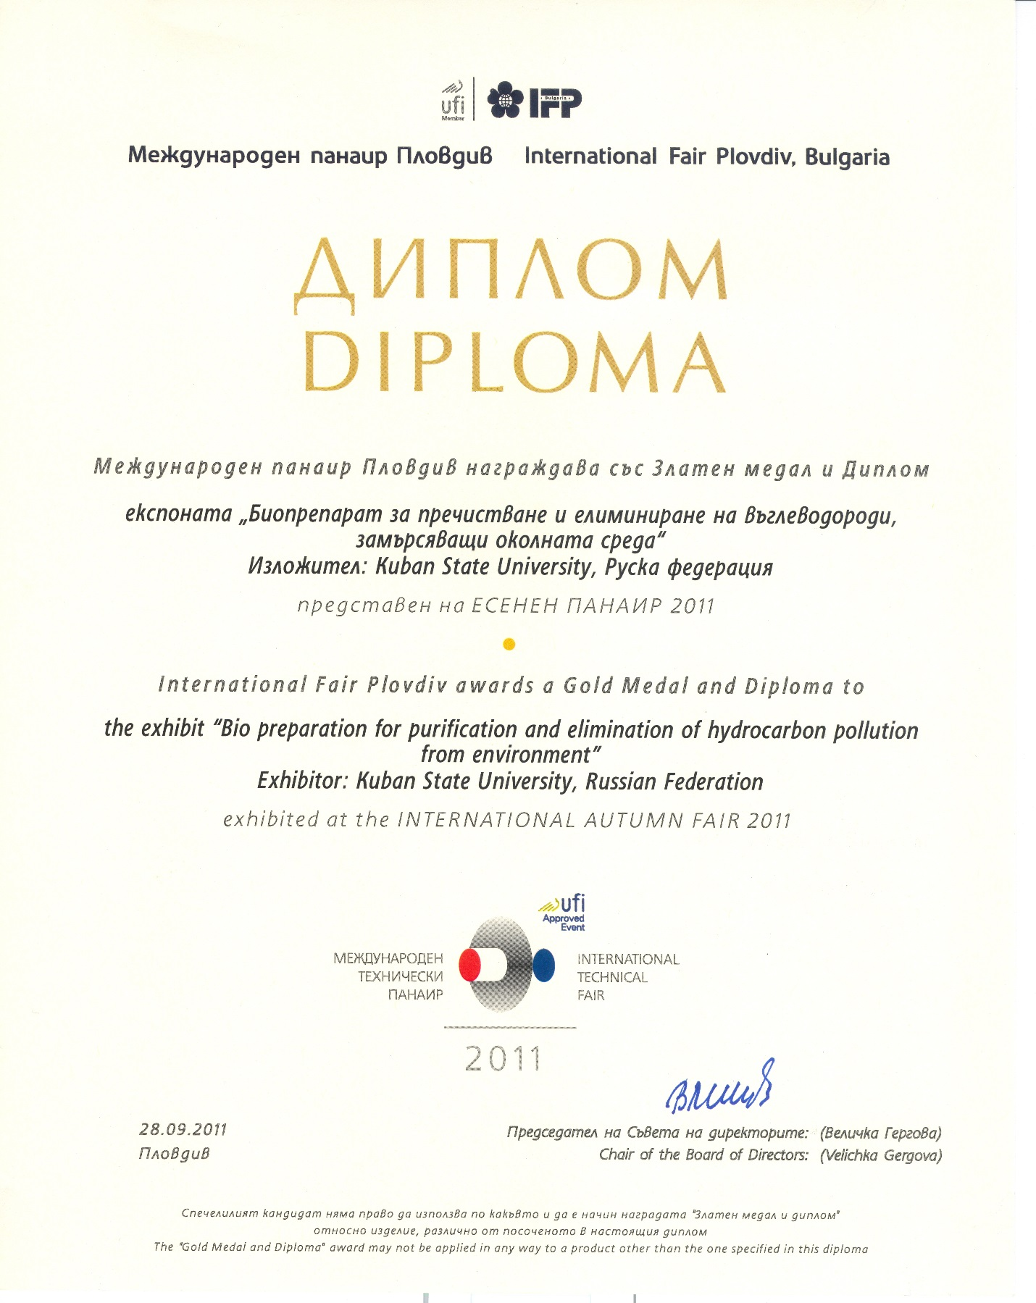

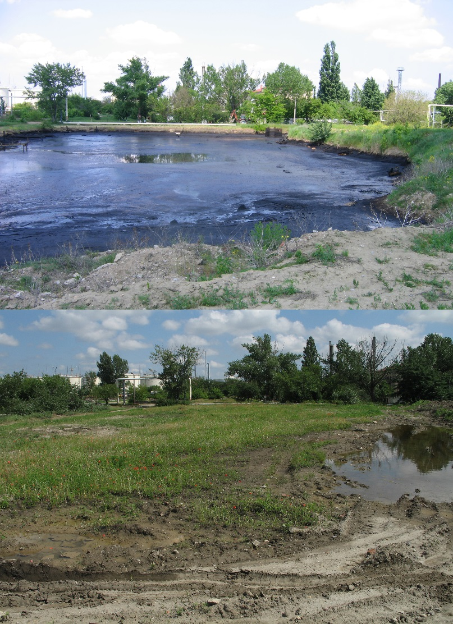 | 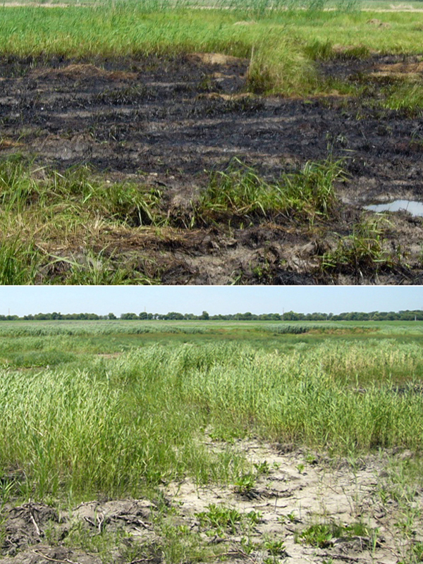

До и после применения биопрепарата

